**土木工程学院学生综合实践能力提升方案（2019试行）**

**一、提出背景**

习近平总书记在2018年全国教育大会上发表重要讲话，指出当前劳动教育被淡化、弱化，应当高度重视劳动教育，在学生中弘扬劳动精神，培养德智体美劳全面发展的社会主义建设者和接班人，要在学生中弘扬劳动精神。

1. **目标理念**

通过创设丰富的第二课堂活动，重点为学生创造劳动实践机会，帮助学生提升劳动能力和技能，将学生培养成德智体美劳全面发展的、综合实践能力强的社会主义建设者和接班人。

**三、参与对象：**学院全体学生。

1. **实践范围**

1.学院三办、各系、实验中心发布的劳动类社会实践任务，由各任务发布老师签字最终由生活部盖章认定。

2.参加各类学术讲座、报告会，由负责老师签字盖章认定（学习部协助）。

3.学校各类勤工助学岗位的实践。

4.视情况而定的其他实践活动。

1. **认定方式**

1.记录形式：

采用土木工程学院综合实践记录卡来记录，每完成一次实践任务便可到相应负责老师处签字确认，然后到相应部门盖章。此卡由学生自主保存，丢失不补办，不够用可到学工办申领。

2.学分认定：

（1）我院发布的劳动类社会实践任务及其他实践活动，以45分钟左右为1学时计算，经认定达到16学时即可作为《四川轻化工大学土木工程学院素质教育实践选修课程学分及成绩认定标准》社会实践活动板块第一项的内容认定1个学分。

（2）各类学术讲座、报告会，经认定达到5次即可作为《四川轻化工大学土木工程学院素质教育实践选修课程学分及成绩认定标准》文化体育活动板块第五项的内容认定1个学分。

（3）学校各类勤工助学岗做满一学期，经用工部门老师在《土木工程学院学生综合实践记录卡》签字16次且开据证明加盖用工部门公章可作为《四川轻化工大学土木工程学院素质教育实践选修课程学分及成绩认定标准》社会实践活动板块第一项的内容认定1个学分。

**六、实施细则**

1.前期宣传：由学院发起，通过两委会、班主任向所有学生宣传这一项方案并邀请各年级学生加入任务发布群。群内常态禁言，发布任务后限时关闭禁言，任务招满继续禁言。

2.具体操作：根据学生年级建立任务发布群，生活部负责群管理工作，要求加群人将群名片的格式改为“姓名+专业班级+联系电话”格式；发布任务后，限时关闭禁言，领取任务回复“1”，按时间先后确定录用人选；确定录用人选后将名单公示到任务发布群并发布统计链接，用问卷星链接统计领取后的人员信息并反馈给相应老师进行联系；完成任务后由学生找发布任务的老师审核签字并在规定时间到相应部门处盖章认定。

3.工作流程图示

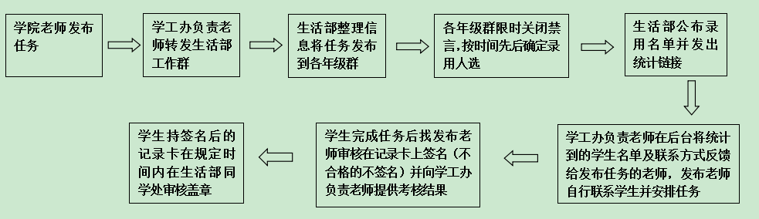

**七、工作职责**

1.任务发布老师：填写任务发布信息单，根据反馈名单联系学生、考勤、考核任务完成情况及签字确认。

2.学工办负责老师：发布信息、汇总并审核名单、反馈学生名单、根据签字情况盖章。

3.生活部：协助老师在分群发布信息、汇总并审核名单、统计信息、盖章。

**八、其他**

1.发布的任务仅限于部门公务。其中，可预见性的任务，比如每周、每月的固定事项，应当在学期初或每周初报学工办，由学工办提前招募学生确定人选；对于各科室的临时任务，至少提前一天将需求信息报给学工办负责老师，收到会回复，若没有即刻回复则电话联系学工办负责老师，之后由学工办负责老师发布信息招募学生，并将名单反馈给任务发布老师。学生的联系、考勤及工作完成情况由任务发布老师负责考核并签字认可，未认真完成的不签字认可。

2.凡领取了任务但是未如约完成任务的学生，经发布老师反映，由生活部记录，此后发布任务录用时会参考以往任务完成情况考虑是否再次录用。

3.本方案最终解释权归学工办所有。

**附件一**

**土木工程学院综合实践记录卡的设计图，尺寸140mm*210mm，硬质地，可对折。**

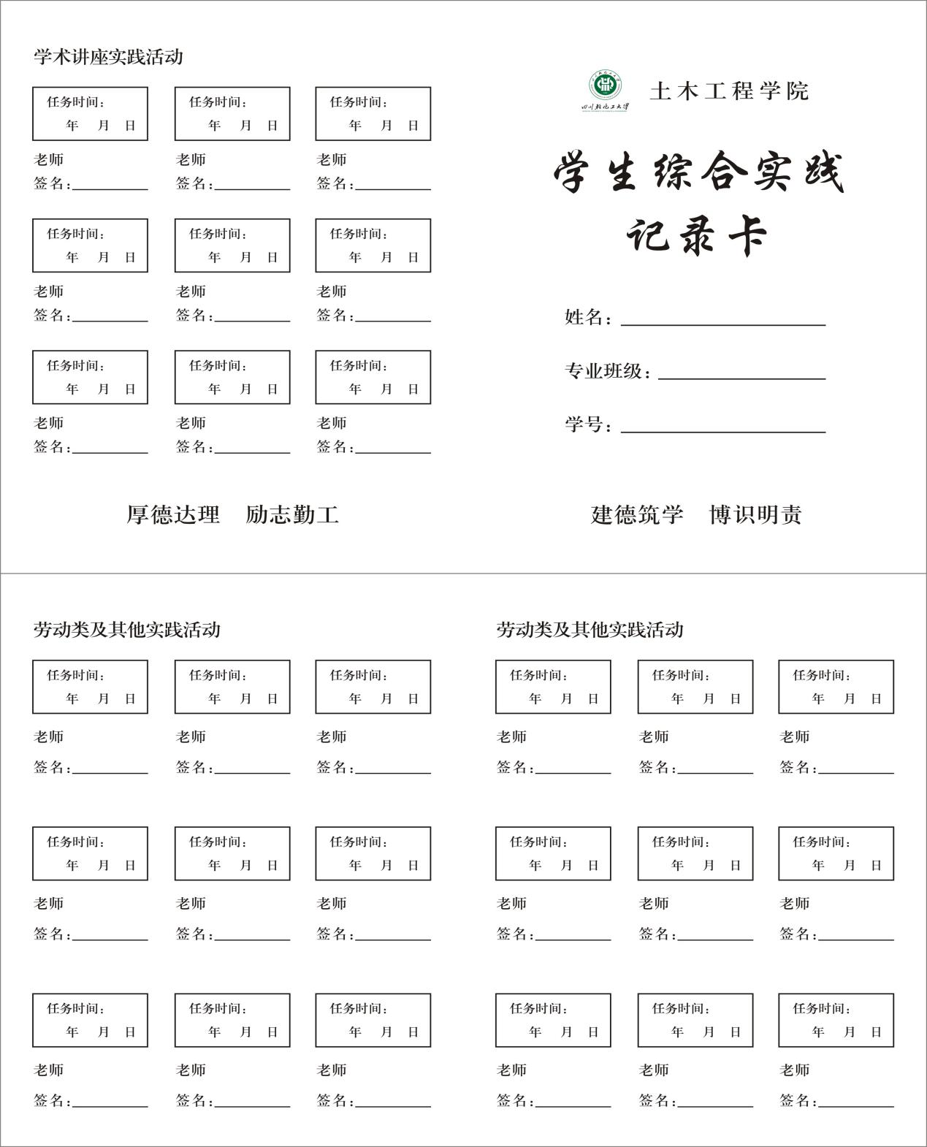

**附件二**

**认定章图示：宋体7.5号加粗，分散对齐，10磅行距，长*宽24mm*10mm**

**土木工程学院**

**综合素质认定章**

**附件三**

**任务发布信息模板**

**项目名称：**（任务名称：如实验中心器材整理）

**计划开展时间段：**2019年 月 日+时间段

**地点：**

**覆盖群体：**

**预计人数：**  人

**内容：（**简单介绍任务要求）

**发布人及联系方式：**部门+姓名+电话（方便学生联系发布老师）

**预计完成任务时间： 分钟**

**计划学时： 学时**

**备注：**领取请回复1，按报名先后顺序录用，录满为止。公布选中名单后请填写任务领取登记链接，主动联系任务发布老师，任务完成后请发布老师在《土木工程学院综合实践记录卡》上面签字，每周固定时间到326找生活部同学核对盖章。有任何疑问请通过报名群私下与管理员沟通。

**附件四**

**问卷星任务领取登记链接及图示**

**https://www.wjx.top/jq/35473046.aspx**

